


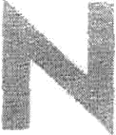
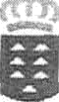
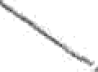 Gobierno
de Canarias

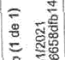
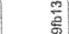
En relación con la justificación de las actuaciones del FDCAN 2019; m ! adjunto y a los efectos pertinentes, le remito la siguiente documentación respeto a la acción de la Línea Estratégica 2: (2.1,30 Obras de protección y seguridad en vías públicas), denominada ``Mejora de la carretera Talavera -
Faro de Punta Cumplida”:
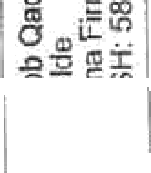
Memoria de la Alcaldía.
8°TQ
*
Anexo II A
Anexo ll B

Informe de Secretaría - Intervención.
Certificación de Secretaría — Intervención financiación.
Ficha de trazabilidad.
Factura y justificante de contabilización y pago de la misma.

Barlovento, a 13 de enero de 2021.

El Alcalde

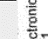
Fdo. Jacob Qadri Hijazo

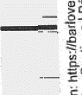
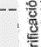
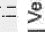
Unidad de Asistencia Técnica a Municipios - Coordinación FDCAN

SR. PRESIDENTE DEL EXCMO. CABILDO INSULAR DE LA PALMA.- Avda.
Marítima, n° 3 - 38700 - S/C de La Palma.

